- 施工准备
- 作业条件
  - 由建设、监理、施工、勘察、设计单位进行地基验槽，完成验槽记录及地基验槽隐检手续，如遇地基处理，办理设计洽商，完成后由监理、设计、施工三方复验签认。
  - 完成基槽验线手续。
- 材料要求
  - 水泥：根据设计要求选水泥品种、强度等级；若遇有侵蚀性介质，要按设计要求选择特种水泥；有产品合格证、出厂检验报告及快测试验报告。
  - 砂、石子：有进场复验报告，质量符合现行标准要求。
  - 水：采用饮用水。
  - 外加剂、掺合料：根据设计要求通过试验确定。
  - 预拌混凝土所用原材料须符合上述要求，必须具有出厂质量证明文件、检测报告、原材试验报告。
  - 钢筋要有产品合格证、出厂检验报告和进场复验报告。
- 施工机具
搅拌机、磅秤、手推车或翻斗车、铁锹、振捣棒、刮杆、木抹子、胶皮手套、串桶或溜槽等。
- 质量要求
- 钢筋工程
- 模板工程
- 混凝土工程
注：(一)、(二)、(三)项具体要求请参照本书“箱型基础工程”章节中相应部分。
- 工艺流程
清理→混凝土垫层→清理→钢筋绑扎→支模板→相关专业施工→清理→混凝土搅拌→混凝土浇筑→混凝土振捣→混凝土找平→混凝土养护
- 操作工艺
        - 清理及垫层浇筑
地基验槽完成后，清除表层浮土及扰动土，不得积水，立即进行垫层混凝土施工，混凝土垫层必须振捣密实，表面平整，严禁晾晒基土。
        - 钢筋绑扎
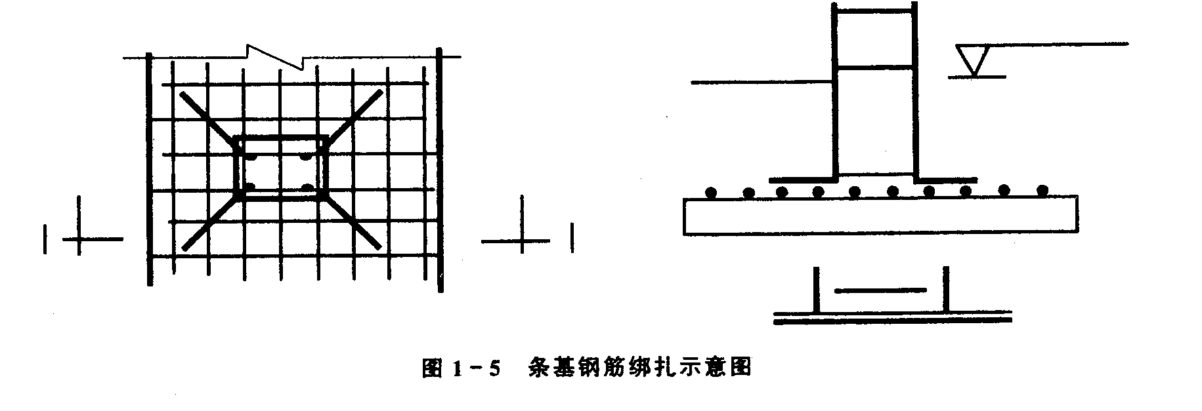
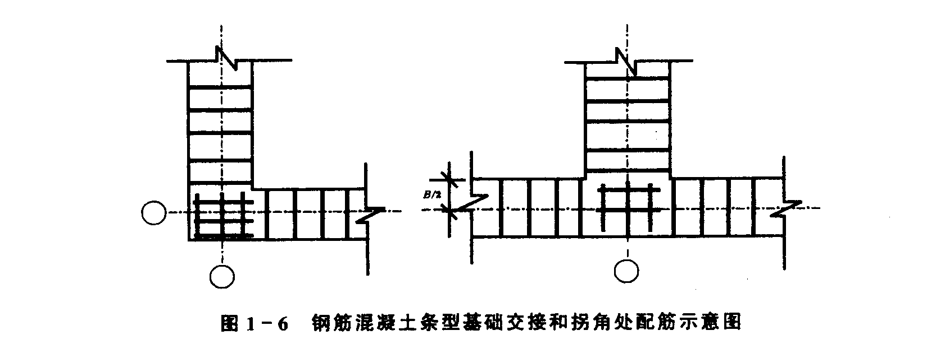
垫层浇筑完成达到一定强度后，在其上弹线、支模、铺放钢筋网片。上下部垂直钢筋绑扎牢，将钢筋弯钩朝上，按轴线位置校核后用方木架成井字形，将插筋固定在基础外模板上；底部钢筋网片应用与混凝土保护层同厚度的水泥砂浆或塑料垫块垫塞，以保证位置正确，表面弹线进行钢筋绑扎，钢筋绑扎不允许漏扣，柱插筋除满足冲切要求外，应满足锚固长度的要求。当基础高度在9OOmm以内时，插筋伸至基础底部的钢筋网上，并在端部做成直弯钩；当基础高度较大时，位于柱子四角的插筋应伸到基础底部，其余的钢筋只须伸至锚固长度即可。插筋伸出基础部分长度应按柱的受力情况及钢筋规格确定。与底板筋连接的柱四角插筋必须与底板筋成45°绑扎，连接点处必须全部绑扎，距底板5cm处绑扎第一个箍筋，距基础顶5cm处绑扎最后一道箍筋，作为标高控制筋及定位筋，柱插筋最上部再绑扎一道定位筋，上下箍筋及定位箍筋绑扎完成后将柱插筋调整到位并用井字木架临时固定，然后绑扎剩余箍筋，保证柱插筋不变形走样，两道定位筋在打柱混凝土前必须进行更换。钢筋混凝土条型基础，在T字形与十字形交接处的钢筋沿一个主要受力方向通长放置。见下图：
        - 模板安装
钢筋绑扎及相关专业施工完成后立即进行模板安装，模板采用小钢模或木模，利用架子管或木方加固。锥形基础坡度＞30°时，采用斜模板支护，利用螺栓与底板钢筋拉紧，防止上浮，模板上部设透气及振捣孔，坡度≤30°时，利用钢丝网(间距30cm)，防止混凝土下坠，上口设井字木控制钢筋位置。
不得用重物冲击模板，不准在吊帮的模板上搭设脚手架，保证模板的牢固和严密。
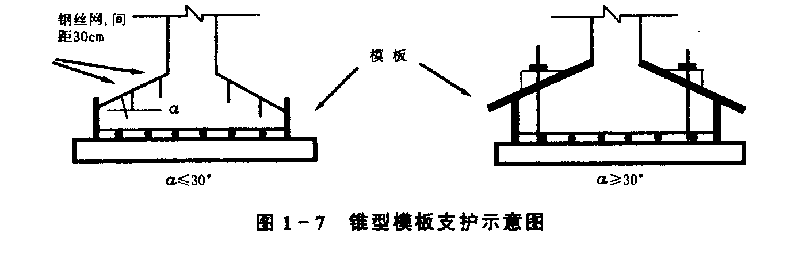
        - 清理
清除模板内的木屑、泥土等杂物，木模浇水湿润，堵严板缝及孔洞，清除积水。
        - 混凝土搅拌
根据配合比及砂石含水率计算出每盘混凝土材料的用量。认真按配合比用量投料，严格控制用水量，搅拌均匀，搅拌时间不少于90s。
        - 混凝土浇筑
浇筑现浇柱下条型基础时，注意柱子插筋位置的正确，防止造成位移和倾斜。在浇筑开始时，先满铺一层5～10cm厚的混凝土并捣实，使柱子插筋下段和钢筋网片的位置基本固定，然后对称浇筑。对于锥型基础，应注意保持锥体斜面坡度的正确，斜面部分的模板应随混凝土浇捣分段支设并顶压紧，以防模板上浮变形;边角处的混凝土必须捣实。严禁斜面部分不支模，用铁锹拍实。基础上部柱子后施工时，可在上部水平面留设施工缝。施工缝的处理应按设计要求或规范规定执行。条型基础根据高度分段分层连续浇筑，不留施工缝，各段各层问应相互衔接，每段长2～3m，做到逐段逐层呈阶梯形推进。浇筑时先使混凝土充满模板内边角，然后浇注中间部分，以保证混凝土密实。分层下料，每层厚度为振动棒的有效振动长度。防止由于下料过厚，振捣不实或漏振、吊帮的根部砂浆涌出等原因造成蜂窝、麻面或孔洞。
        - 混凝土振捣
采用插人式振捣器，插入的间距不大于振捣器作用部分长度的1.25倍。上层振捣捧插人下层3～5cm。尽量避免碰撞预埋件、预埋螺栓，防止预埋件移位。
        - 混凝土找平
混凝土浇筑后，表面比较大的混凝土，使用平板振捣器振一遍，然后用木杆刮平，再用木抹子搓平。收面前必须校核混凝土表面标高，不符合要求处立即整改。
        - 混凝土浇筑
浇筑混凝土时，经常观察模板、支架、螺栓、预留孔洞和管有无走动情况，一经发现有变形、走动或位移时，立即停止浇筑，并及时修整和加固模板，然后再继续浇筑。
        - 混凝土养护
已浇筑完的混凝土，常温下，应在12h左右覆盖和浇水。一般常温养护不得少于7d，特种混凝土养护不得少于14d。养护设专人检查落实，防止由于养护不及时而造成混凝土表面裂缝。
        - 模板拆除
侧面模板在混凝土强度能保证其棱角不因拆模板而受损坏时方可拆模，拆模前设专人检查混凝土强度，拆除时采用撬棍从一侧顺序拆除，不得采用大锤砸或撬棍乱撬，以免造成混凝土棱角破坏。

